TAICS TC1前瞻行動通訊技術工作委員會
[TAICS TC1 #7工作會議提案徵求]
Date: 2016-08-25
Designator: doc.: TAICS TC01-16-0030-00-00
Author(s):
Name | Affiliation | Address | Phone | email
王竣彥 | TC1秘書 | 新竹縣竹東鎮中興路四段195號 | 03-5917181 | ChunYen@itri.org.tw
鄭雅坪 | 工業技術研究院 | 新竹縣竹東鎮中興路四段195號 | 03-5917630 | YaPing@itri.org.tw

Abstract
台灣資通產業標準協會之前瞻行動通訊技術工作委員會(TC1)，徵求第7次工作會議之會議提案。

TAICS TC1 #7工作會議提案徵求

TC1#7會議議程及待議事項，暫定如下:
13:00-13:30 | Registration
13:30 ~ | 1 Opening the meeting
13:30 ~ | 2 General
13:30 ~ | 2.1 Approval of TC1#7 agenda
13:30 ~ | 2.2 Approval of the TC1#6 meeting minutes
13:30 ~ | 3 3GPP Ad hoc
13:30 ~ | * 關於3GPP會議的議題討論，請提案到此章節。
13:30 ~ | 4 Study items
13:30 ~ | * 關於TC1研究項目之議題，請提案到此章節。
13:30 ~ | 4.1 5G New Air Interface for Enhanced Mobile Broadband
13:30 ~ | 4.2 5G mmWave Air Interface
13:30 ~ | 4.3 mmWave Channel Modeling
13:30 ~ | 4.4 mmWave Phase Array
13:30 ~ | 4.5 Interaction and Safety Standard Trend of Human Body and Handset  mmWave Phased Antenna Array
13:30 ~ | 4.6 Communications on High Speed Trains
13:30 ~ | 4.7 Narrowband IoT and Connection Enhancement Technologies
13:30 ~ | 5 New work item/study item proposal
13:30 ~ | * 新WI/SI提案，請投稿到此章節。
13:30 ~ | 6 Any other business
13:30 ~ | 7 Closing of the meeting

針對上述議程及待議事項，TC1技術工作委員會特此進行提案徵求。
- 請最晚於2016.09.06之前，將提案文件上傳至協會網站。逾期之提案將被視為較低優先權，有可能不會在本次會議中討論。

【索取文件編號】
- 請至協會網站http://www.taics.org.tw/index.php/member/login，登入會員
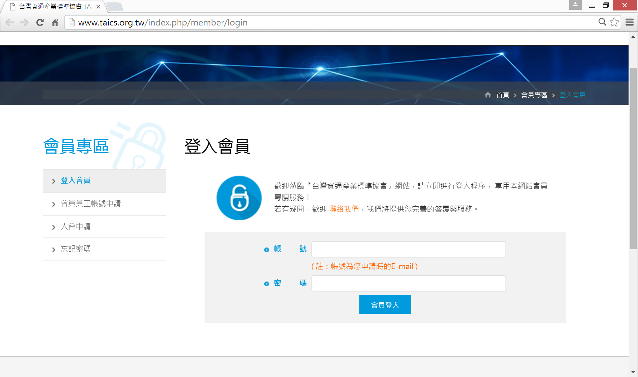
- 進入【會議文件管理】
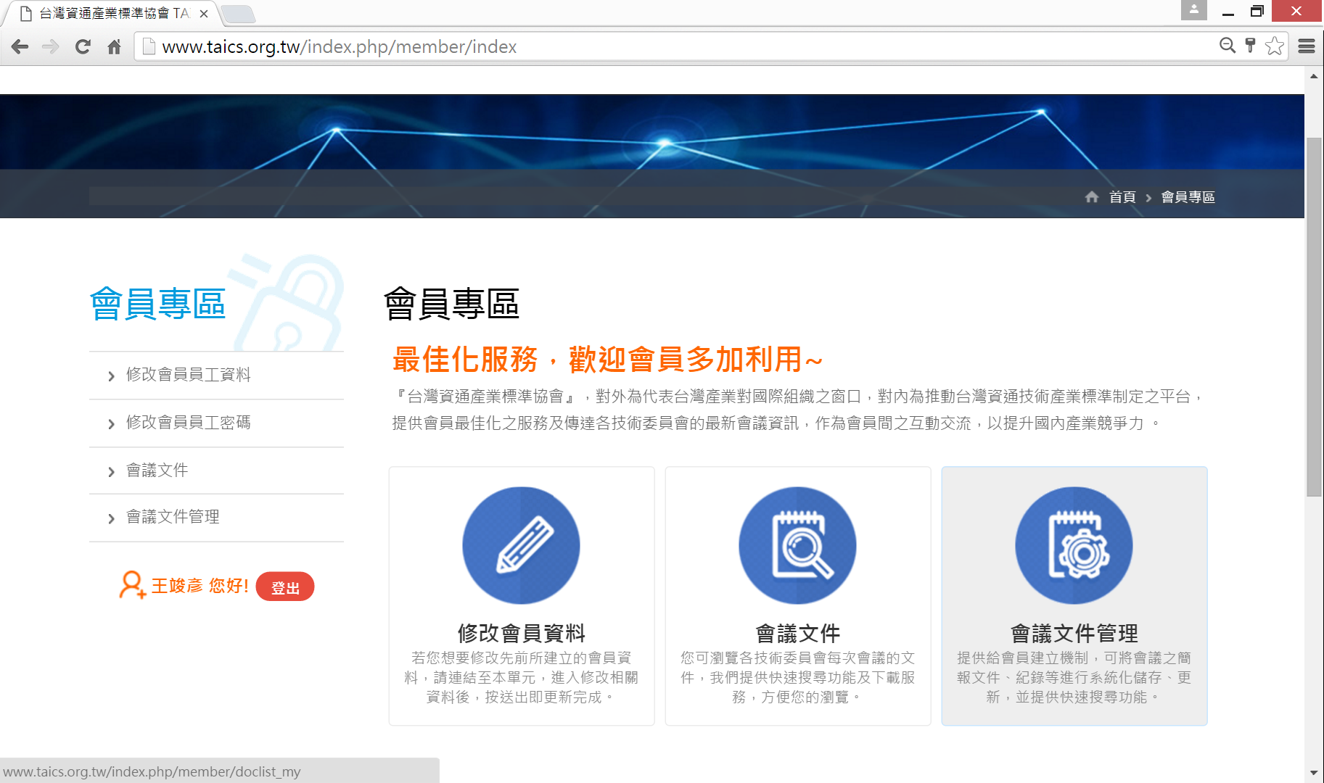

- 點選【索取文件編號】按鈕
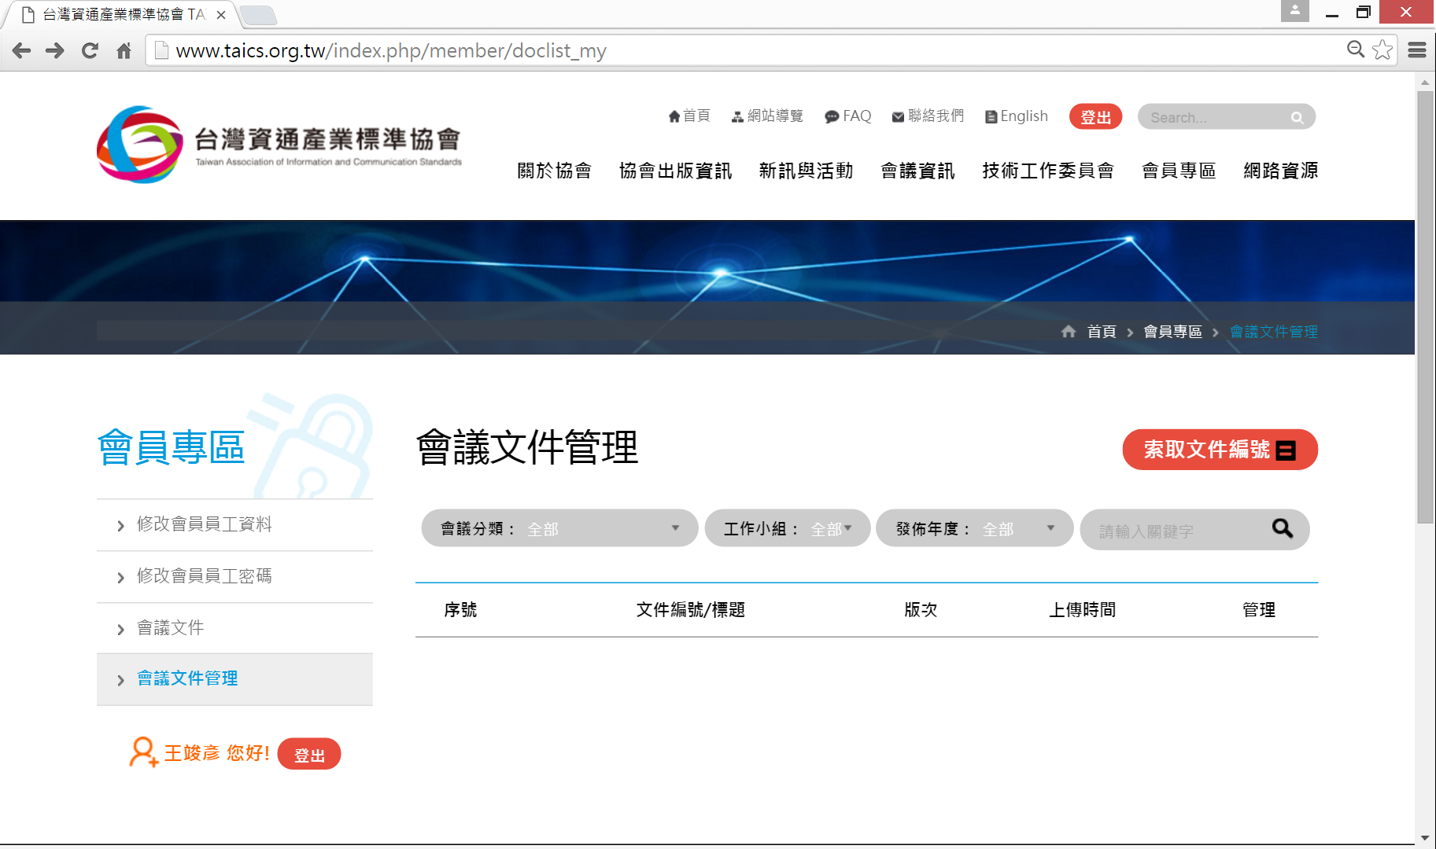
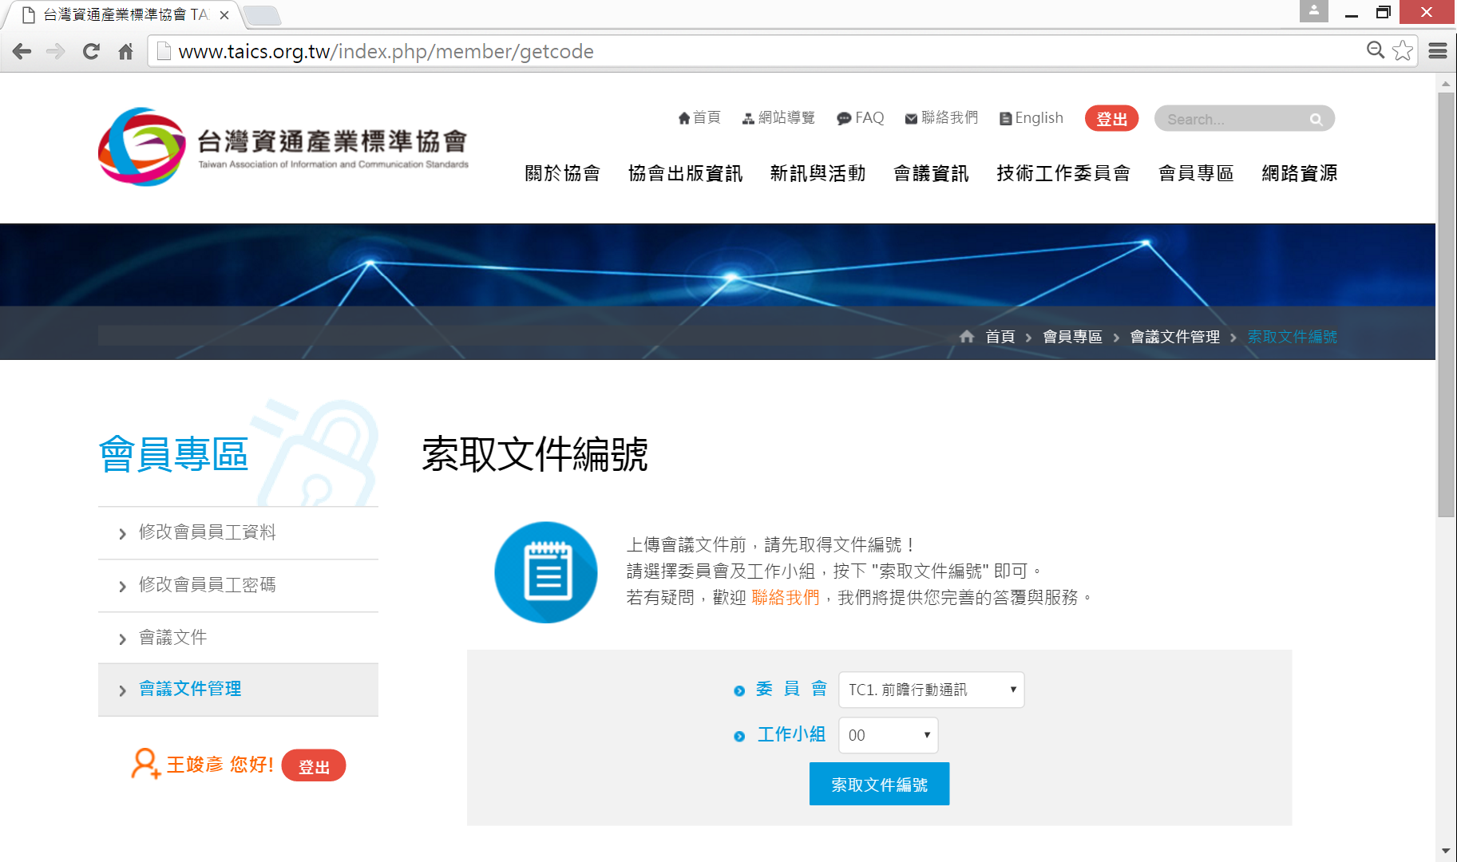
- 選擇【委員會】及【工作小組】後，點選【索取文件編號】

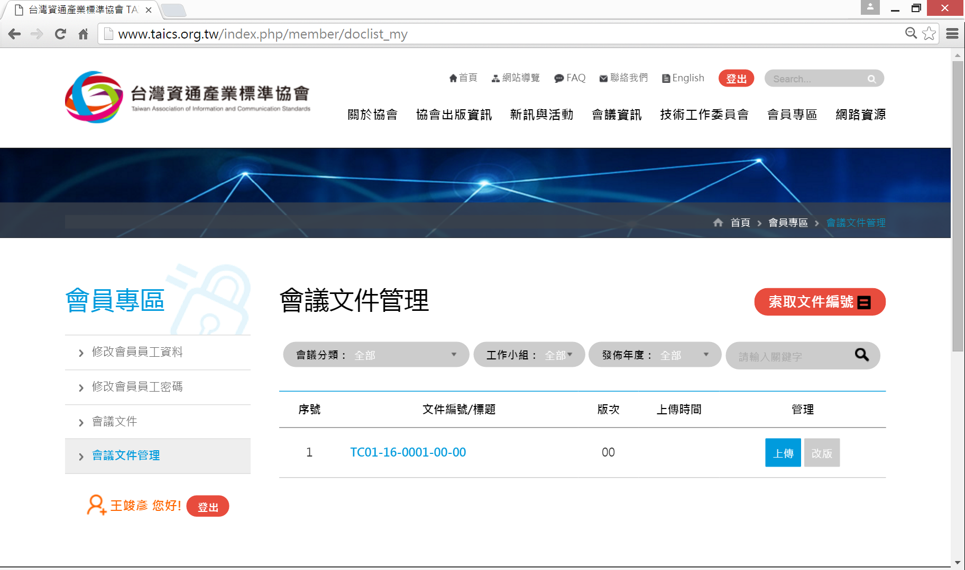
【文件上傳】
- 請先依照上述 1 ~ 4的步驟索取文件編號。之後點選對應文件的【上傳】

- 請填寫【文件標題】，並【選擇檔案】後，點選【確認送出】的按鈕
